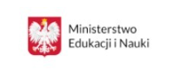

Laboratoria Przyszłości to inicjatywa edukacyjna realizowana przez Ministerstwo Edukacji i Nauki we współpracy z Centrum GovTech.
Celem jest stworzenie nowoczesnej szkoły, w której zajęcia będą prowadzone w sposób innowacyjny, rozwijający kreatywność uczniów oraz sprzyjający odkrywaniu ich talentów i rozwijaniu zainteresowań.
W ramach udziału w programie Laboratorium Przyszłości nasza szkoła została wyposażona w nowoczesne narzędzia do pracy w pracowniach:
- matematyczno-przyrodniczo-historycznych, w których zajęcia odbywać się będą z wykorzystaniem interaktywnego i nowoczesnego narzędzia edukacyjnego Corinth 3d. Aplikacja stanowi wizualną bibliotekę ponad 1500 naukowych modeli interaktywnych;

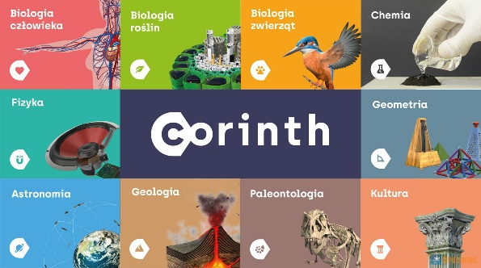
#LaboratoriaPrzyszłości
#LaboratoriaPrzyszlosci

- robotyki, w której uczniowie będą rozwijać swoje umiejętności podczas pracy z Robotami Codey Rocky wraz z akcesoriami;
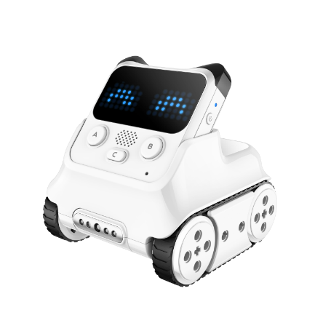
#LaboratoriaPrzyszłości
#LaboratoriaPrzyszlosci

- audio – wideo, która umożliwia dostęp do nowoczesnego sprzętu do nagrywania filmów, fotografowania oraz nagłośnienia, m.in. korzystanie z aparatu fotograficznego, kamery cyfrowej, gimbala, oświetlenia do realizacji nagrań, statywu, dyktafonu, mikrofonu, słuchawek oraz głośników.
Nasza szkoła otrzymała w ramach programu również inne narzędzia, m.in. drukarkę 3D.
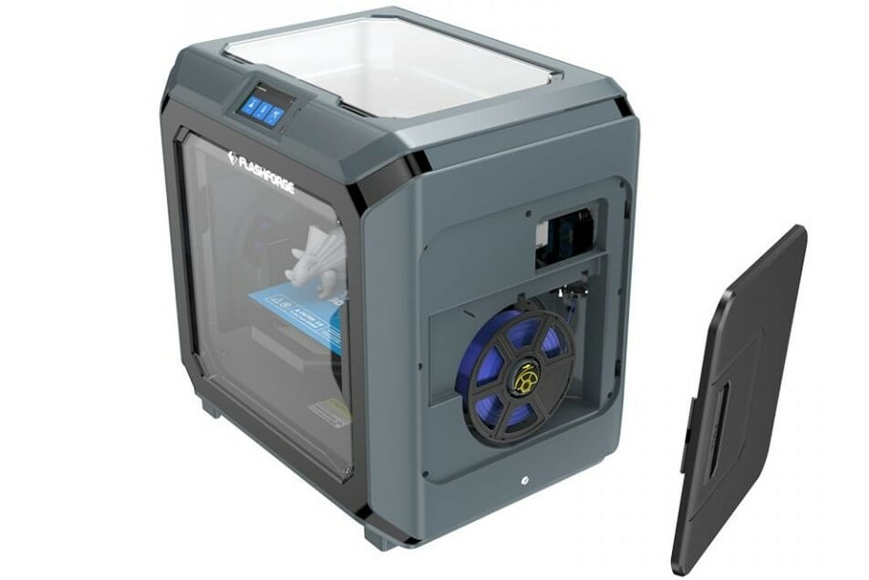
#LaboratoriaPrzyszłości
#LaboratoriaPrzyszlosci

